Форма отчета
ОУ: МБОУ СОШ с. Ербогачен
- Тема профилактической Недели: Здоровая семья
- Сроки проведения: 1.12 - 7.12. 2023 г.

Форма проведения, название мероприятия | Количество участников, в том числе |  |  |  | Количество проведенных мероприятий | Выводы о неделе, описание опыта по внедрению новых эффективных элементов недели  Адрес сайта  ОУ со ссылкой на информацию о проведении недели
 | Обучающихся | Родителей | Педагогов | Соц. партнеров  (перечислить)
1.Памятки для родителей «ВИЧ и СПИД»  2. Выставлены на школьный сайт памятки для родителей «ВИЧ и СПИД».  3. Выставлены на школьный сайт памятки для обучающихся  «1 декабря – Всемирный день борьбы со СПИДОМ».  4.Беседы по профилактике ВИЧ.  5. Акция волонтеров: вручение памяток по профилактике ВИЧ – инфекции.  6. просмотр видеороликов по профилактике ВИЧ - инфекции | 37  45  69 | 224 | 3  3  4 | Катангская РБ | 9 | Ссылка на страницу «Работа с детьми» https://sh-erbogachen-r138.gosweb.gosuslugi.ru/netcat/?catalogue=1&sub=169&cc=2795&ced=1412b05bd814dff44a775f5b0c4e0baf  Ссылка на страницу «Работа с родителями https://sh-erbogachen-r138.gosweb.gosuslugi.ru/roditelyam-i-uchenikam/narkologicheskiy-post-zdorove/rabota-s-roditelyami/  Ссылка на страницу «Мероприятия» https://sh-erbogachen-r138.gosweb.gosuslugi.ru/netcat/index.php?catalogue=1&sub=171#fayl
Итого: | 141 | 224 | 10 |  | 9

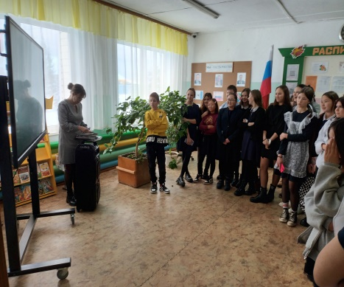  Показ видеороликов | 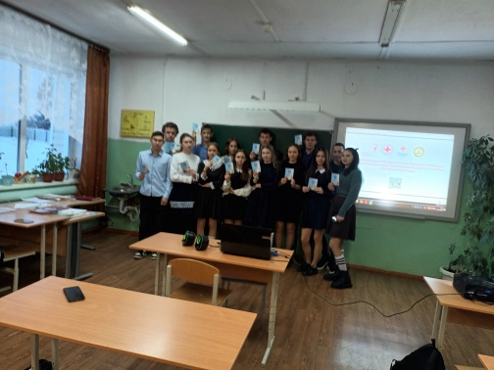  Беседа по профилактике ВИЧ,  вручение памяток.

